รายงานการปฏิบัติราชการประจำเดือน มีนาคม 2567

ข้อมูล ณ วันที่ 31 มีนาคม 2567
งานอำนวยการ
เมื่อวันที่ 13 มีนาคม 2567 ได้มีการจัดกิจกรรม 5 ส. เพื่อปรับปรุงภูมิทัศน์ สภาพแวดล้อมและบรรยากาศรอบอาคาร สภ.เมืองแพร่ ในห้องทำงานแต่ละแผนกงาน และบริเวณบ้านพักข้าราชการตำรวจให้สะอาด มีความเป็นระเบียบเรียบร้อย
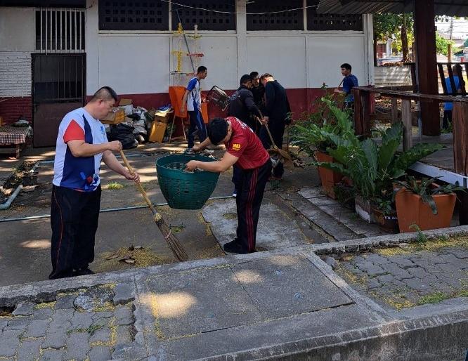
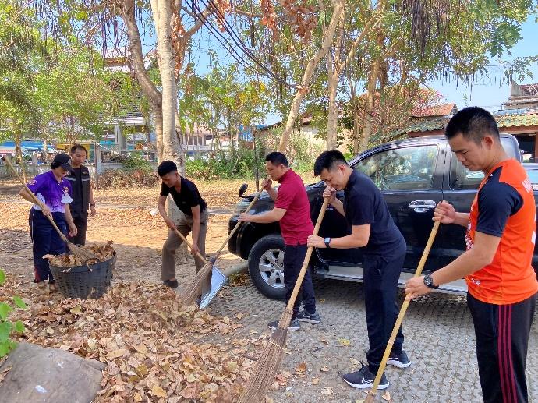

เมื่อวันที่ 20 มีนาคม 2567 ได้มีการจัดกิจกรรม 5 ส. เพื่อปรับปรุงภูมิทัศน์ สภาพแวดล้อมและบรรยากาศรอบอาคาร สภ.เมืองแพร่ ในห้องทำงานแต่ละแผนกงาน และบริเวณบ้านพักข้าราชการตำรวจให้สะอาด มีความเป็นระเบียบเรียบร้อย
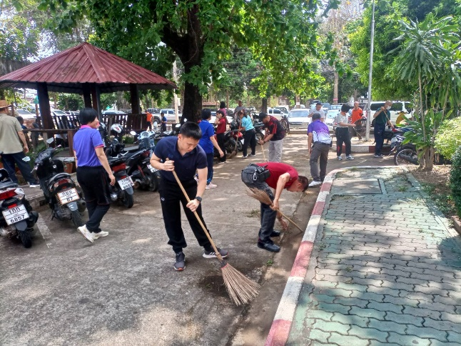
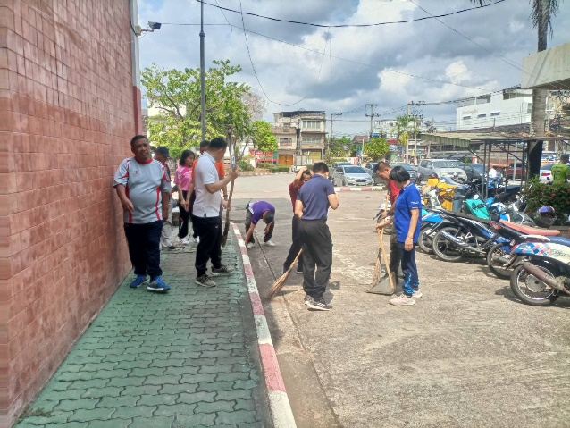

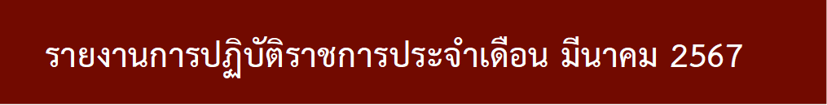

เมื่อวันที่ 27 มีนาคม 2567 ได้มีการจัดกิจกรรม 5 ส. เพื่อปรับปรุงภูมิทัศน์ สภาพแวดล้อมและบรรยากาศรอบอาคาร สภ.เมืองแพร่ ในห้องทำงานแต่ละแผนกงาน และบริเวณบ้านพักข้าราชการตำรวจให้สะอาด มีความเป็นระเบียบเรียบร้อย

